Los obispos de Nicaragua logran detener la brutal represión en Masaya
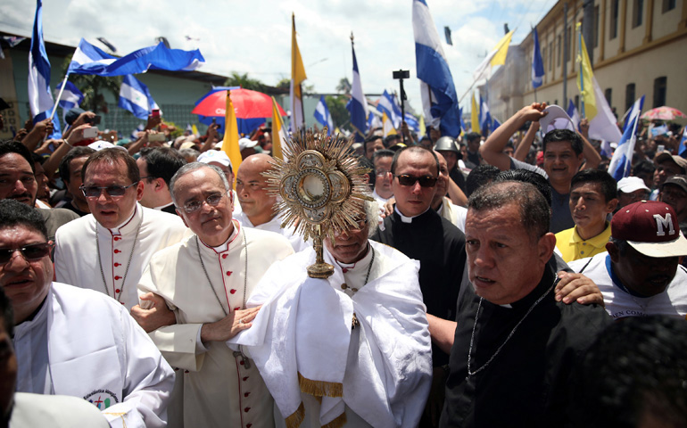
Foto: REUTERS/Andres Martinez Casares
Los prelados abandonaron una Jornada de oración por la situación del país que se estaba celebrando en la catedral de Managua y se trasladaron en microbús a Masaya para detener los ataques contra la población
En una imagen que recuerda a la película La Misión, los obispos de Nicaragua han logrado detener los ataques contra la población civil de las fuerzas gubernamentales en la ciudad de Masaya. En la instantánea, se ve a Leopoldo Brenes, presidente de la Conferencia Episcopal de Nicaragua, acompañado de monseñor Silvio Báez, obispo auxiliar de Managua, del nuevo nuncio apostólico, Stanislaw Waldemar Sommertag, y de otros prelados, encabezando una concentración con una custodia con el Santísimo en sus manos.
«Hemos hablado por más de una hora con el comisionado (Ramón) Avellán (jefe de la Policía de Masaya) y se ha comprometido con detener los ataques», afirmó Brenes, también arzobispo de Managua, una vez acabada la concentración.
Los obispos abandonaron una Jornada de Oración por la situación del país que se estaba celebrando en la catedral de Managua y se trasladaron en microbús a Masaya para detener los ataques contra la población. Los enfrentamientos en la localidad se suceden desde que el pasado día 18 Masaya se declarara «territorio libre del dictador». Desde entonces, un grupo de fuerzas combinadas del Gobierno, presidido por Daniel Ortega, había iniciado una ofensiva armada.
Según la Asociación Nicaragüense Pro Derechos Humanos (ANPDH) la represión en Masaya causó la muerte al menos a 21 personas, incluyendo a un niño que rogó de rodillas por su vida y un joven inmovilizado a quien una oficial le disparó a quemarropa en el pecho.
Reanudación del diálogo
En otro orden de cosas, el cardenal Brenes también informó que la Iglesia reanudará el diálogo nacional después que este viernes la Comisión Interamericana de Derechos Humanos (CIDH) presente un informe sobre la crisis sociopolítica que atraviesa Nicaragua ante el Consejo Permanente de la OEA.
El lunes pasado, la Conferencia Episcopal suspendió las tres mesas de trabajo creadas para superar la crisis debido a que el Gobierno no había presentado copias de las cartas de invitación a esos organismos internacionales a visitar el país.
El Consejo Permanente de la Organización de los Estados Americanos (OEA) celebrará este viernes una sesión extraordinaria para abordar el conflicto en este país centroamericano, donde ya se han producido al menos 200 muertos.
En su informe preliminar, presentado el 21 de mayo pasado, en Managua, la CIDH afirmó que en su visita de campo de cuatro días encontró evidencias de «graves violaciones de derechos humanos» con «al menos 76 personas muertas» entonces.
J. C. de A. @jcalderero/Agencias
Fecha de Publicación: 22 de Junio de 2018

